ê



**BỘ CÔNG THƯƠNG**

**TRƯỜNG ĐẠI HỌC CÔNG NGHIỆP TP. HỒ CHÍ MINH**

**KHOA …………………….**

**----□&□----**



**Báo Cáo**

***Đề tài:* Quản lý thông tin đặt phòng khách sạn**

***Giảng viên hướng dẫn* : ………………………….**

***Nhóm*  : 11…………………….**

***Lớp* : DHKTPM17C…………**

***TP.HCM, ngày ….. tháng ….. năm …..***

Danh sách nhóm

|  |  |
| --- | --- |
| Họ và tên | MSSV |
| Nguyễn Thái Bảo (Nhóm trưởng) | 21031631 |
| Trần Văn Lợi | 21030831 |
| Nguyễn Anh Vũ | 20096591 |
| Nguyễn Thanh Thuận | 21080071 |

1. **Mô tả hệ thống**
2. **Giới thiệu bài toán**

Khi khách hàng có nhu cầu ở khách sạn thì khách hàng có thể liên hệ trực tiếp hoặc qua điện thoại với bộ phận tiếp tân khách sạn để tiến hành làm thủ tục đăng ký thuê phòng.

Khi khách hàng làm thủ tục đăng ký nhận phòng thì khách hàng phải khai báo đầy đủ thông tin về mình cũng như những thông tin cần thiết (khi đặt cũng có thể cung cấp thông tin rồi) mà nhân viên tiếp tân yêu cầu. Đồng thời khách hàng phải gửi cho bộ phận tiếp tân giấy tờ tùy thân của mình như: CMND, (Passport, Visa còn thời hạn đối với người nước ngoài). Bộ phận tiếp tân sẽ giữ lại các loại giấy và các văn bằng này cho đến khi khách hàng làm xong thủ tục trả phòng. Sau đó nhân viên tiếp tân sẽ kiểm tra lại tình trạng phòng để tiến hành giao phòng cho khách.

Trong thời gian ở khách sạn, khách hàng có thể sử dụng các thức uống có sẵn trong phòng hoặc các dịch vụ của khách sạn. Các dịch vụ sẽ được cung cấp một danh sách, khi khách trả phòng khách phải thanh toán chi phí các dịch vụ đó nếu có sử dụng. Khi khách làm thủ tục trả phòng, nhân viên lễ tân sẽ kiểm tra lại tình trạng phòng, chính sách trả phòng, các dịch vụ đã sử dụng trong thời gian khách ở khách sạn. Sau đó sẽ tổng hợp lại và in ra hoá đơn tổng để khách thanh toán đồng thời sẽ trả lại giấy tờ tùy thân cho khách.

Khách sạn có nhiều loại phòng, tuỳ theo từng loại phòng mà có giá phòng và tiện nghi khác nhau. Mỗi tháng và sau mỗi năm khách sạn sẽ tiến hành tính công suất phòng theo: Thống kê theo doanh thu phòng. Khách sạn cần trích xuất họ tên, CMND … hàng ngày nộp cho công an để họ tiện theo dõi về tình hình tạm trú - tạm vắng.

Thực hiện ứng dụng với các chức năng.

* *Quản lý đăng ký thuê phòng*: Khi khách đến thuê phòng, nhân viên tiếp tân phải ghi nhận lại các thông tin có liên quan đến khách theo quy định chung của khách sạn để tiện cho việc quản lý khách trong thời gian họ đăng ký thuê phòng .Tất cả các thông tin đăng ký thuê phòng đều được quản lý dựa trên họ tên khách đăng ký, số lượng phòng, ngày đến, ngày đi và số điện thọai liên lạc.
* *Quản lý thông tin nhận phòng***:** Sau khi đã làm thủ tục đăng ký thuê phòng, khách thuê sẽ được nhân viên tiếp tân giao phòng và chính thức ghi nhận thời gian mà họ nhận phòng. Khách sạn sẽ quản lý những thông tin như số phòng nhận, họ tên người nhận phòng, ngày nhận, giờ nhận. Nếu đã đăng ký phòng trước thì thông tin nhận phòng phải đúng với thông tin đăng ký thuê phòng đã khai báo trước đó.
* *Quản lý việc trả phòng*: Khi khách thuê có ý muốn trả phòng thì nhân viên tiếp tân có nhiệm vụ kiểm tra lại phòng mà họ trả dựa trên thông tin nhận phòng và những dịch vụ mà họ sử dụng. Đồng thời phải lập hóa đơn cho tất cả những gì mà họ phải thanh toán.

Việc trả phòng được khách sạn quản lý các thông tin sau: Số phòng trả, họ tên người trả, ngày trả, giờ trả (chính sách trả phòng).

Tổng tiền = (Tiền phòng * Số ngày) + Tiền sử dụng dịch vụ + (Tiền phòng * Phụ thu) – Giảm giá khách hàng. Trong đó: Giảm giá khách hàng : dành cho khách quen của khách sạn.

* *Quản lý thông tin phòng và loại phòng.* Khách sạn sẽ có nhiều loại phòng, mỗi loại có nhiều phòng, mỗi phòng có nhiều trang thiết bị khác nhau. Vì vậy, các phòng của khách sạn phải được quản lý dựa vào số phòng, loại phòng, giá cơ bản; tiện nghi thì được quản lý theo: tên thiết bị, số lượng.

1. **Phân tích bài toán**

**- Thành phần quản lý:**

**+ Quản lý khách hàng:**

Nắm được thông tin cá nhân của từng khách hàng thuê phòng: Họ tên, ngày sinh, giới tính, số CCCD, số điện thoại, quê quán, quốc tịch, ghi chú.

**+ Quản lý phòng/ loại phòng:**

Mỗi phòng cần quản lý thông tin: số phòng, loại phòng, giá phòng, tình trạng

**+ Quản lý tiện nghi:**

Mỗi phòng đều có các tiện nghi: mã tiện nghi, mã phòng, tên tiện nghi, tình trạng, số lượng

**+ Quản lý dịch vụ:**

Nắm được thông tin các dịch vụ có trong khách sạn: gồm có mã dịch vụ, tên dịch vụ và giá cả

**+ Quản lý đặt phòng:**

Nắm được thông tin của khách hàng đã đặt phòng và đặt phòng cho các khách hàng mới: gồm mã khách hàng, mã phòng, mã dịch vụ, ngày đến, ngày đi, đặt cọc, ghi chú

**+ Quản lý thanh toán:**

Nắm được thông tin khách hàng sử dụng phòng và các dịch vụ cần thanh toán, thực hiện thanh toán cho khách hàng khi có yêu cầu thanh toán

**+ Quản lý thanh toán dịch vụ:**

Nắm được thông tin khách hàng sử dụng dịch vụ và thực hiện thanh toán dịch vụ đó cho khách hàng khi có yêu cầu thanh toán

**+ Quản lý nhân viên:**

Nắm được thông tin nhân viên làm việc gồm: mã nhân viên, họ và tên, tên đăng nhập, mật khẩu, ngày sinh, địa chỉ, Email, số điện thoại, giới tính, chức vụ, ghi chú

1. **Cơ sở dữ liệu**
   1. **Cơ sở dữ liệu quan hệ**
2. **Sơ đồ EER**

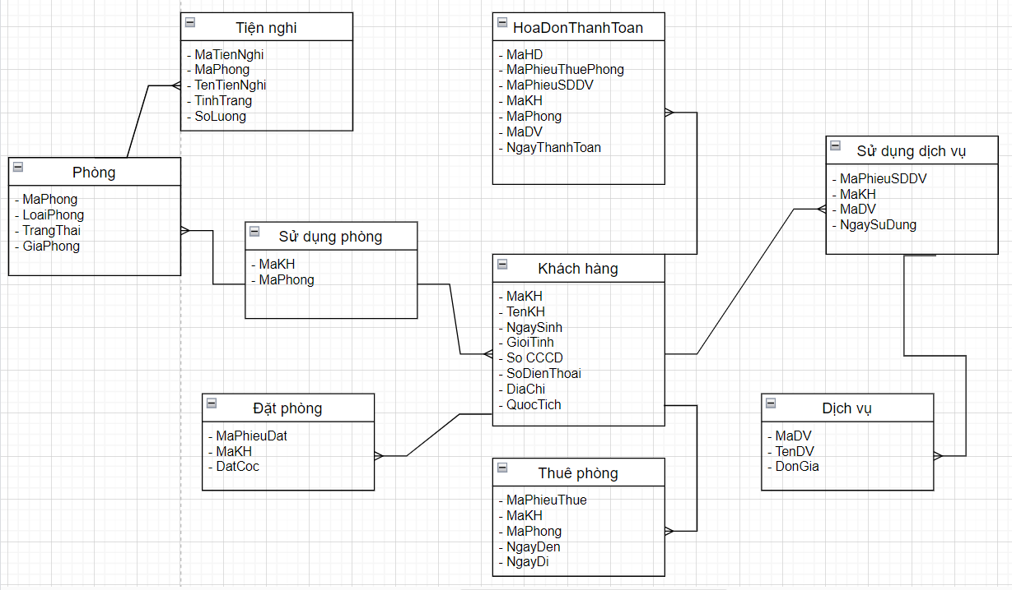

Hình 1. Sơ đồ EER

1. **Sơ đồ CSDL thiết kế trên SQL Sever**

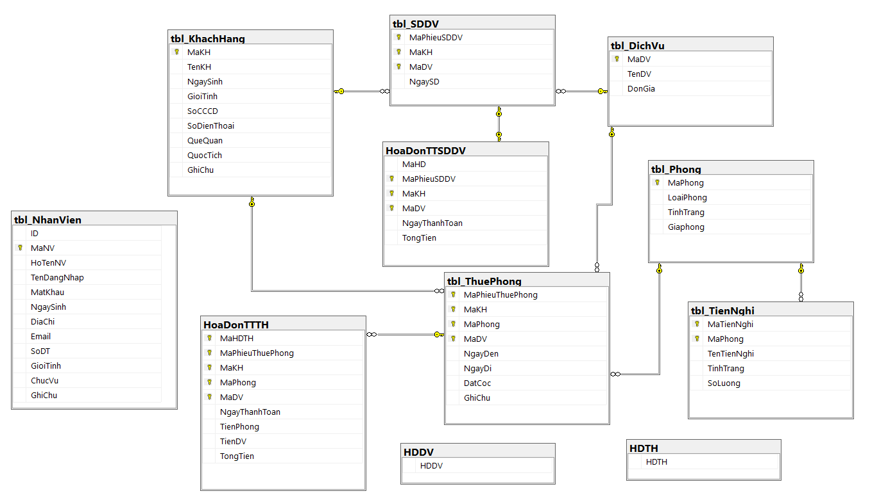

Hình 2. Sơ đồ CSDL

* 1. **Các ràng buộc toàn vẹn trong CSDL**
     1. **Bảng nhân viên**

|  |  |  |  |
| --- | --- | --- | --- |
| **STT** | **Công việc** | **Kiểu dữ liệu** | **Cho phép giá trị null** |
| 1 | ID | Int identity |  |
| 2 | MaNV | Varchar(10) | Primary key |
| 3 | HoTenNV | Varchar(50) |  |
| 4 | TenDangNhap | Varchar(30) |  |
| 5 | MatKhau | Varchar(30) |  |
| 6 | NgaySinh | Datetime | Cho phép |
| 7 | DiaChi | Varchar(50) |  |
| 8 | Email | Varchar(30) |  |
| 9 | SoDT | Varchar(30) |  |
| 10 | GioiTinh | Bit | Cho phép |
| 11 | ChucVu | Varchar(30) | Cho phép |
| 12 | GhiChu | Nvarchar(200) | Cho phép |

* + 1. **Bảng khách hàng**

|  |  |  |  |
| --- | --- | --- | --- |
| **STT** | **Công việc** | **Kiểu dữ liệu** | **Cho phép giá trị null** |
| 1 | MaKH | Varchar(15) | Primary key |
| 2 | TenKH | Varchar(50) |  |
| 3 | NgaySinh | Smalldatetime | Cho phép |
| 4 | GioiTinh | Bit | Cho phép |
| 5 | SoCCCD | Varchar(20) | Cho phép |
| 6 | SoDienThoai | Varchar(20) | Cho phép |
| 7 | QueQuan | Varchar(50) | Cho phép |
| 8 | QuocTich | Varchar(50) | Cho phép |
| 9 | GhiChu | Nvarchar(200) | Cho phép |

* + 1. **Bảng phòng**

|  |  |  |  |
| --- | --- | --- | --- |
| **STT** | **Công việc** | **Kiểu dữ liệu** | **Cho phép giá trị null** |
| 1 | MaPhong | Varchar(10) | Primary key |
| 2 | LoaiPhong | Varchar(30) |  |
| 3 | TinhTrang | Varchar(20) |  |
| 4 | GiaPhong | Float |  |

* + 1. **Bảng sử dụng dịch vụ**

|  |  |  |  |
| --- | --- | --- | --- |
| **STT** | **Công việc** | **Kiểu dữ liệu** | **Cho phép giá trị null** |
| 1 | MaPhieuSDDV | Varchar(10) | Primary key |
| 2 | MaKH | Varchar(15) | Primary key |
| 3 | MaDV | Varchar(10) | Primary key |
| 4 | NgaySD | Datetime | Cho phép |

* + 1. **Bảng tiện nghi**

|  |  |  |  |
| --- | --- | --- | --- |
| **STT** | **Công việc** | **Kiểu dữ liệu** | **Cho phép giá trị null** |
| 1 | MaTienNghi | Varchar(10) | Primary key |
| 2 | MaPhong | Varchar(10) | Primary key |
| 3 | TenTienNghi | Varchar(20) |  |
| 4 | TinhTrang | Varchar(20) |  |
| 5 | SoLuong | Int | Cho phép |

* + 1. **Bảng thuê phòng**

|  |  |  |  |
| --- | --- | --- | --- |
| **STT** | **Công việc** | **Kiểu dữ liệu** | **Cho phép giá trị null** |
| 1 | MaPhieuThuePhong | Int identity | Primary key |
| 2 | MaKH | Varchar(15) | Primary key |
| 3 | MaPhong | Varchar(10) | Primary key |
| 4 | MaDV | Varchar(10) | Primary key |
| 5 | NgayDen | Smalldatetime |  |
| 6 | NgayDi | Smalldatetime |  |
| 7 | DatCoc | Float | Cho phép |
| 8 | GhiChu | Nvarchar(200) | Cho phép |

* + 1. **Bảng dịch vụ**

|  |  |  |  |
| --- | --- | --- | --- |
| **STT** | **Công việc** | **Kiểu dữ liệu** | **Cho phép giá trị null** |
| 1 | MaDV | Varchar(10) | Primary key |
| 2 | TenDV | Varchar(20) |  |
| 3 | DonGia | Varchar(20) |  |

1. **Giao diện người dùng**
2. **Giao diện đăng nhập**

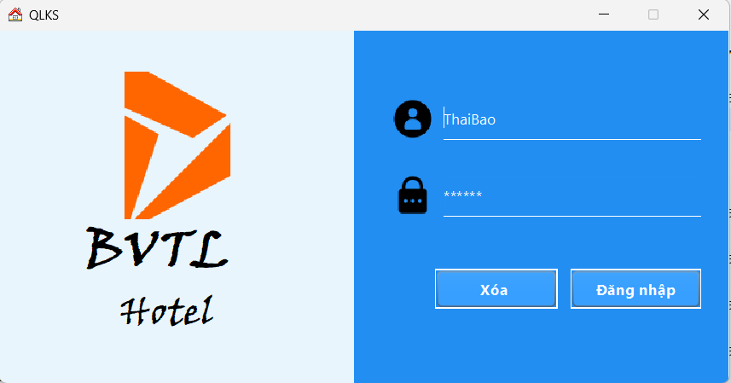

**Nút Xóa:** Khi người dùng muốn nhập lại tài khoản, mật khẩu. Nhấn Xóa thì sẽ xóa trắng các ô tài khoản và mật khẩu.

**Đăng Nhập:** Nếu nhập sai thì sẽ thông báo cho người dùng. Nếu nhập đúng tài khoản mật khẩu, nhấn Đăng nhập thì sẽ hiện sang giao diện trang chủ. Nếu tài khoản mật khẩu của quản lý thì sẽ có thêm danh mục Quản lý phòng và Quản lý nhân viên.

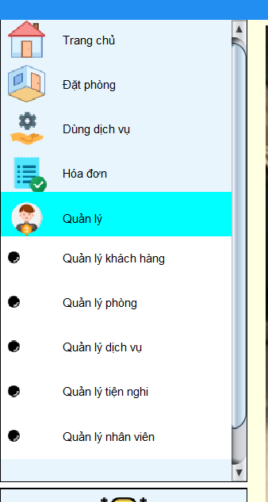

Còn nếu tài khoản mật khẩu đăng nhập của nhân viên thì sẽ không có danh mục Quản lý phòng và Quản lý nhân viên.

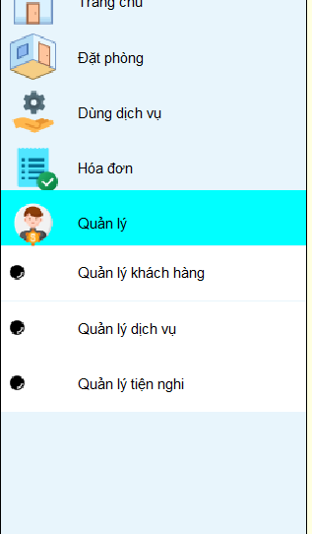

1. **Giao diện đổi mật khẩu:**

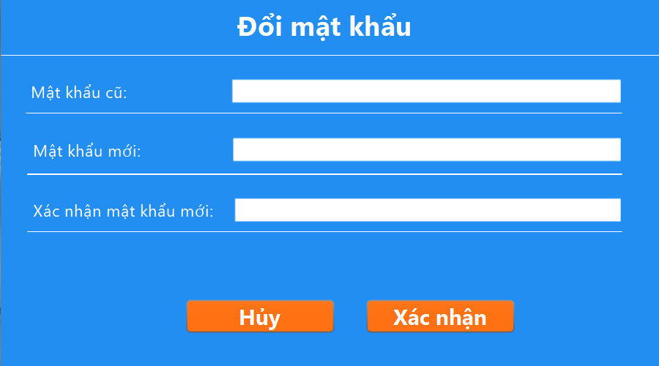

**Hủy:** Khi không muốn thay đổi mật khẩu nữa thì nhấn Hủy.

**Xác nhận:** Nhập mật khẩu cũ, mật khẩu mới, xác nhận mật khẩu mới rồi nhấn Xác nhận. Nếu mật khẩu cũ nhập sai thì sẽ thông báo Sai mật khẩu cũ. Nếu đúng thì sẽ chuyển sang kiểm tra Xác nhận mật khẩu mới có trùng khớp mới Mật khẩu mới không. Nếu trùng khớp thì sẽ thông báo thành công. Ngược lại thông báo Xác nhận mật khẩu mới không trùng khớp.

1. **Giao diện trang chủ**

Mô tả giao diện trang chủ của ứng dụng

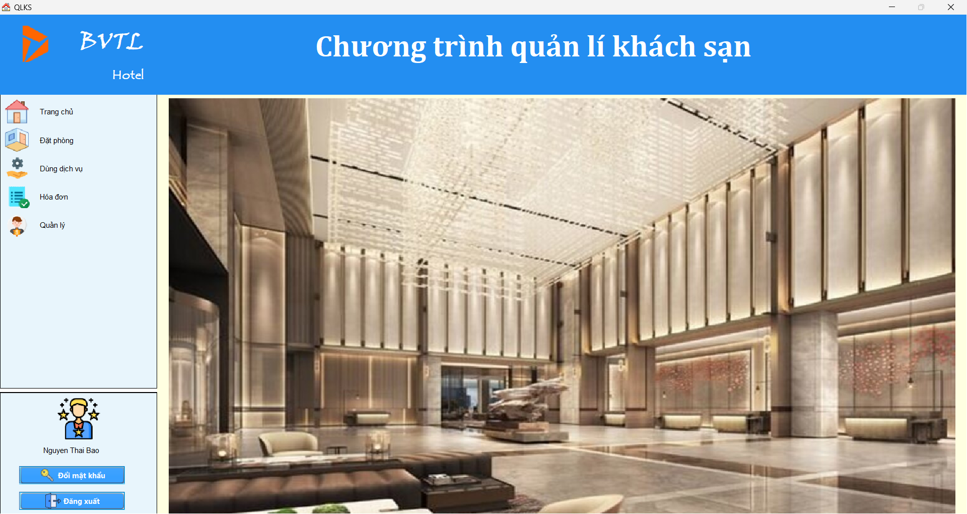

1. **Giao diện đặt phòng**

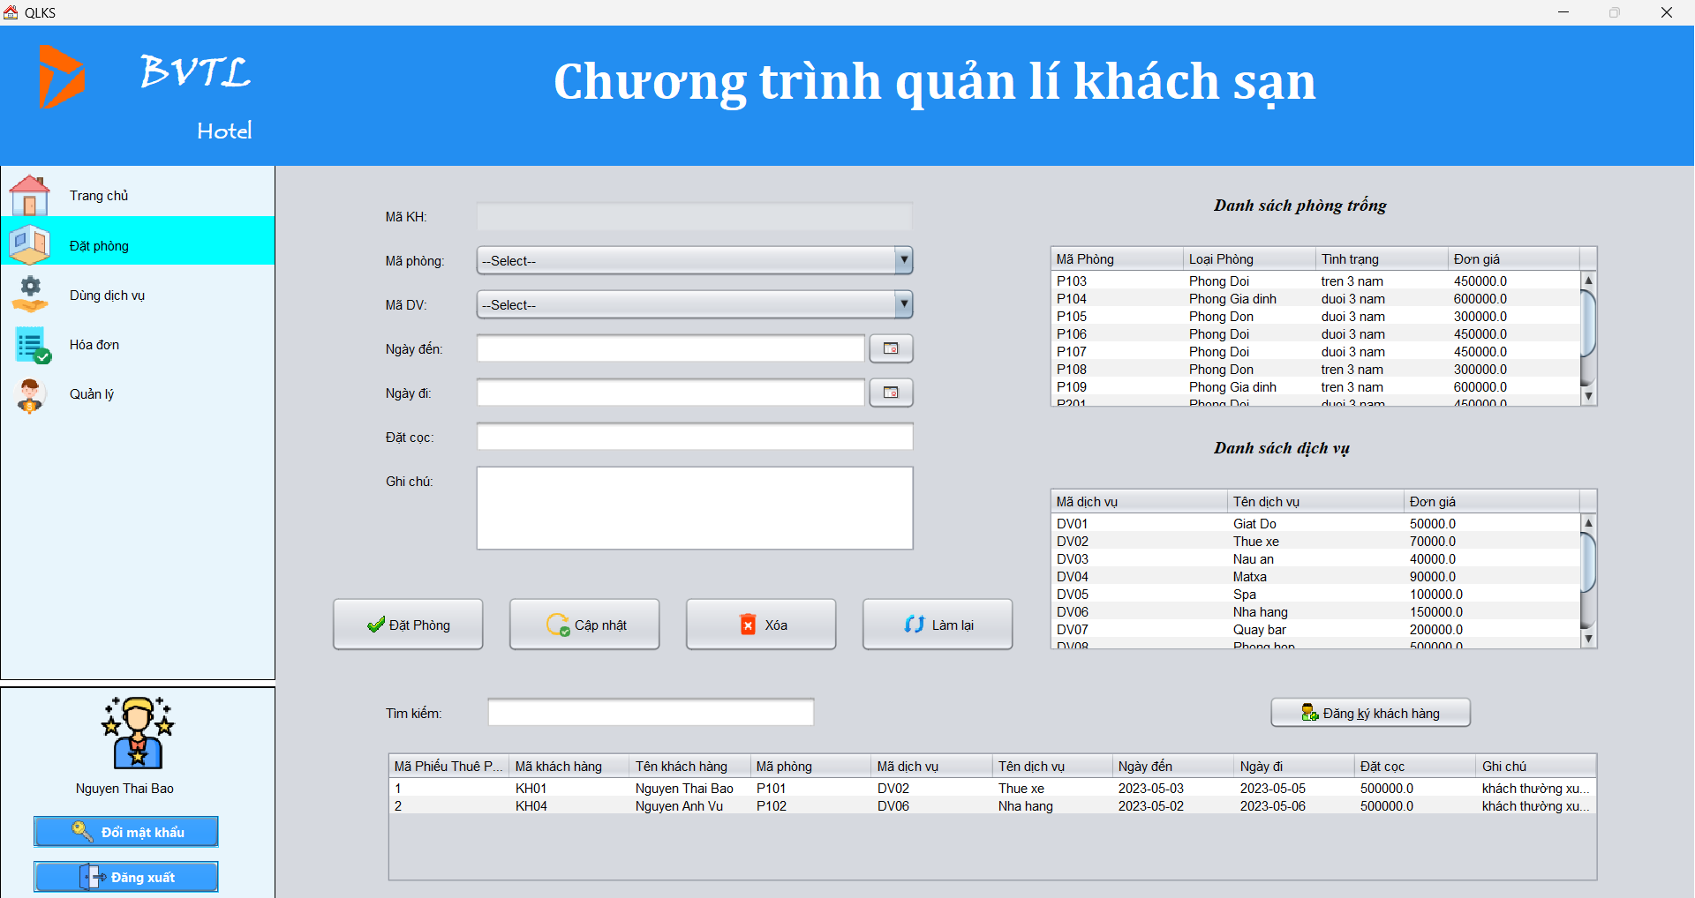

* Để sử dụng được button **“Đặt Phòng”** ta cần: (có thể sử dụng phím tắt: alt + D)

**Bước 1:** Chọn vào đăng kí khách hàng sẽ hiện ra giao diện khách hàng để click vào khách hàng muốn đặt phòng

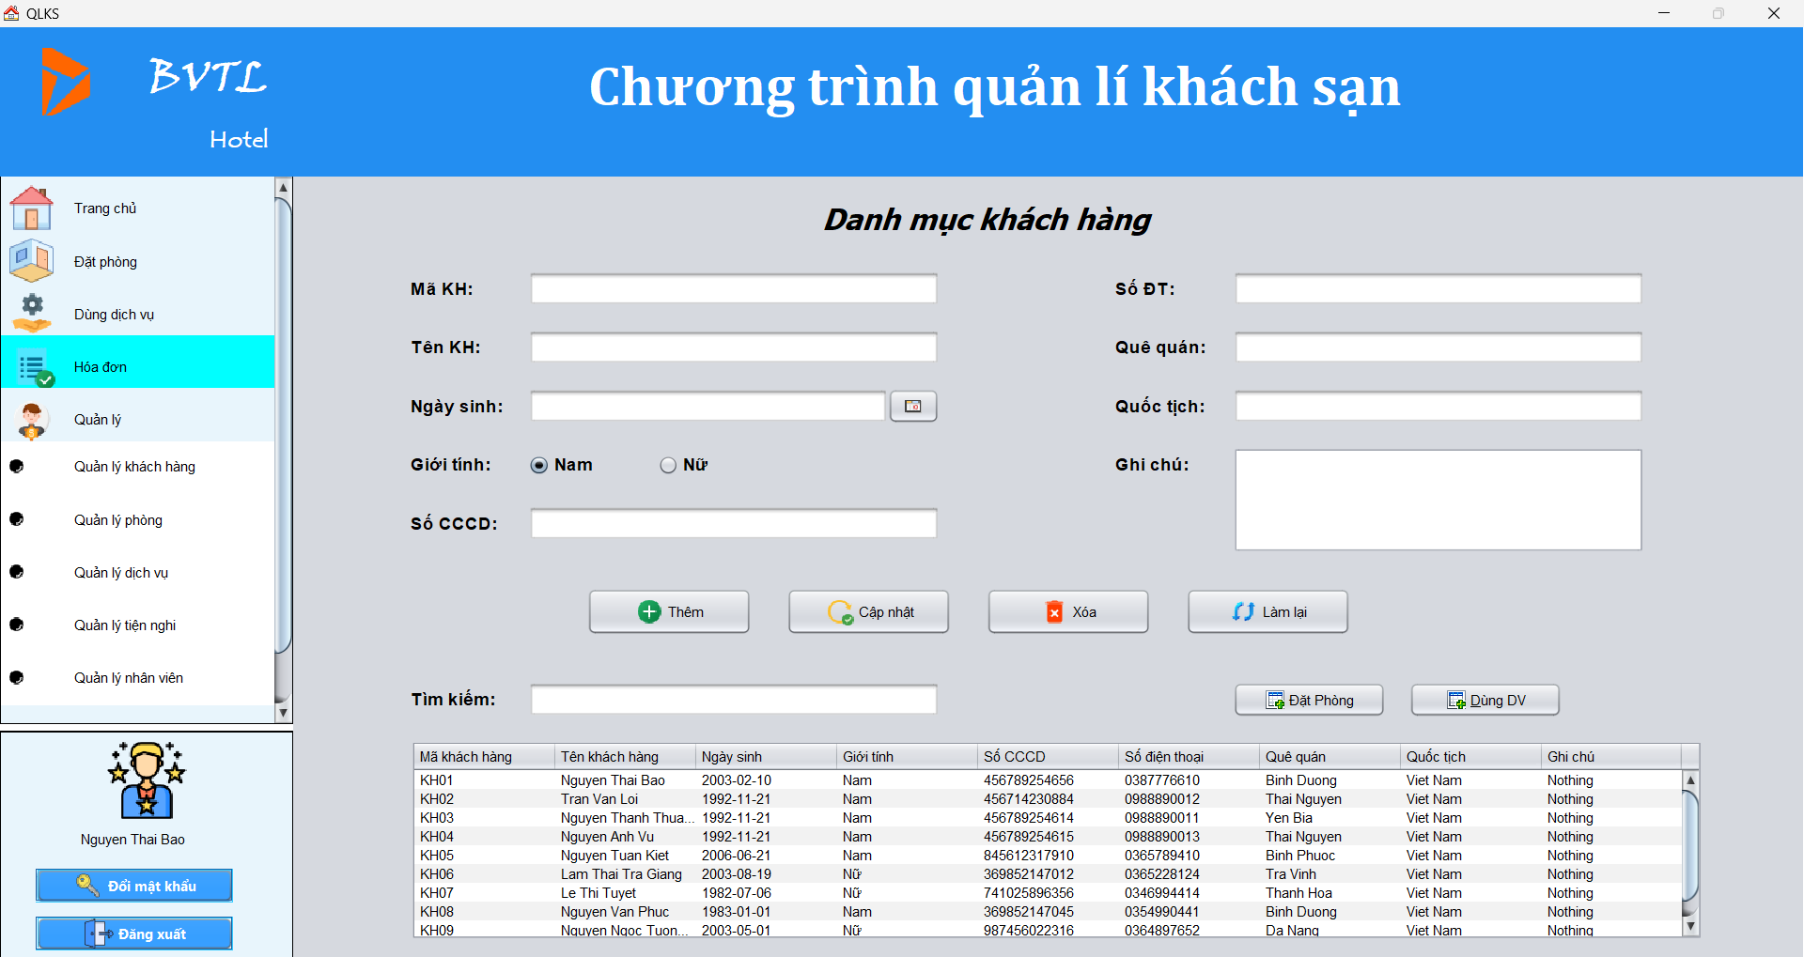**Bước 2:** Chọn vào đặt phòng sẽ hiện lại thông tin đặt phòng như ban đầu kèm theo mã khách hàng

**Bước 3:** Chọn phòng và dịch vụ muốn sử dụng, ngày đến và ngày đi, nhập số tiền muốn đặt cọc, có thể nhập thêm nội dung trong ghi chú.

**Bước 4:** Click vào button **“Đặt Phòng”**, nếu thành công sẽ lưu thông tin đặt phòng của khách hàng xuống bảng bên dưới, nếu thất bại sẽ hiện thông báo

* Để sử dụng được button **“Cập nhật”** ta cần: (có thể sử dụng phím tắt: alt + U) click vào bảng khách hàng đã đặt phòng bên dưới, dữ liệu sẽ load lên các JTextField, thực hiện sửa thông tin trên. Sau đó click vào button **“Cập nhật”**, nội dung cập nhật sẽ được đưa xuống bản dữ liệu
* Để sử dụng được button **“Xóa”** ta cần: (có thể sử dụng phím tắt: alt + R) click vào bảng khách hàng đã đặt phòng bên dưới, dữ liệu sẽ load lên các JTextField. Sau đó click vào button **“Xóa”**, nội dung sẽ không còn ở bảng dữ liệu bên dưới và thông báo đã xóa thành công
* Button **“Làm mới”** (có thể sử dụng phím tắt: alt + C): Xóa trắng tất cá nội dung có trong JTextField
* Bên phải có 2 bảng thể hiện danh sách phòng trống và danh sách các dịch vụ
* JTextField **“Tìm kiếm”** khi ta nhập nội dung bảng sẽ được lọc theo nội dung ta nhập

1. **Giao diện dùng dịch vụ**

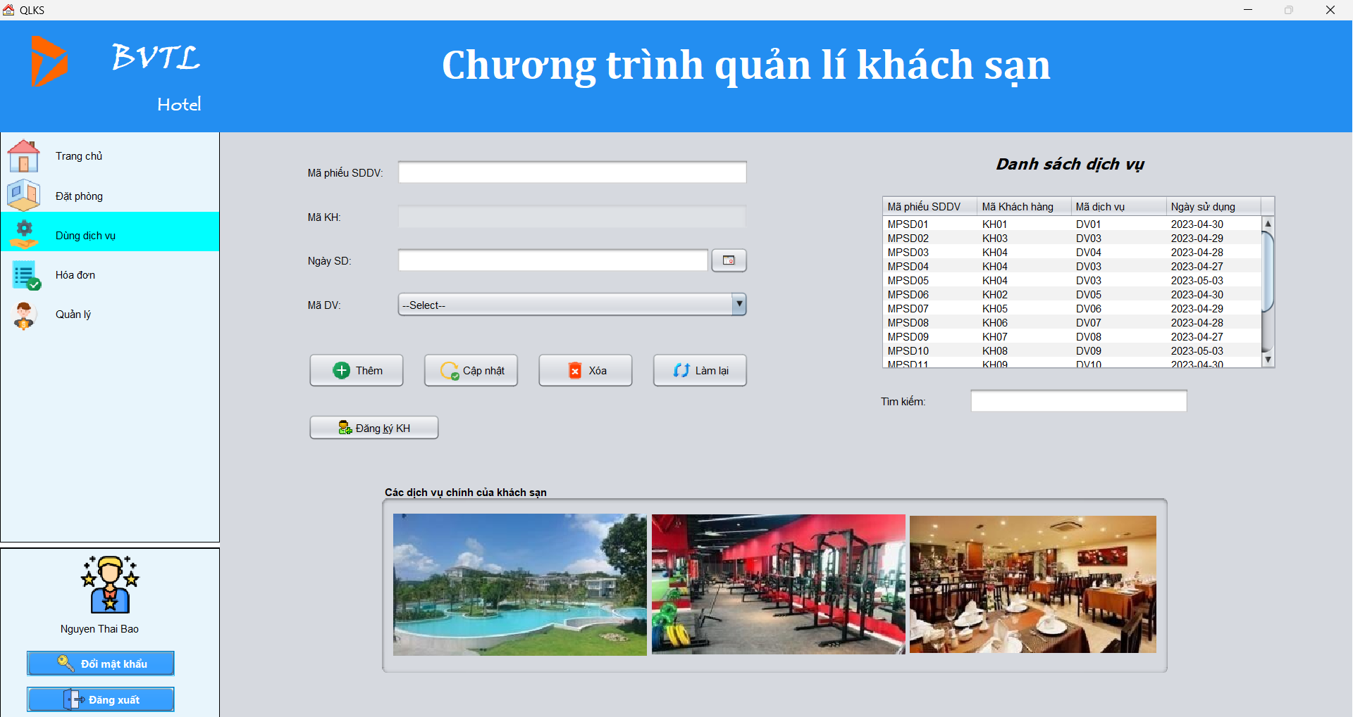

* Để sử dụng được button **“Thêm”** ta cần: (có thể sử dụng phím tắt: alt + A)

**Bước 1:** Chọn vào Đăng ký KH sẽ hiện ra giao diện khách hàng để click vào khách hàng muốn sử dụng dịch vụ.

**Bước 2:** Chọn vào Dùng DV sẽ hiện lại thông tin Dùng dịch vụ như ban đầu kèm theo mã khách hàng

**Bước 3:** Nhập Mã phiếu SDDV, ngày sử dụng và chọn Mã dịch vụ

**Bước 4:** Click vào button **“Thêm”**, nếu thành công sẽ lưu thông tin dùng dịch vụ của khách hàng xuống bảng bên dưới, nếu thất bại sẽ hiện thông báo .

**Cập nhật:** chọn dịch vụ muốn cập nhật ở table kế bên, sau đó dịch vụ đó sẽ tự động nhập vào ô textfield, rồi sửa lại cái muốn sửa ở ô textfield, sau đó nhấn cập nhật.

**Làm mới:** Sau khi nhập các ô textfield, nhấn Làm mới sẽ xóa trắng tất các các ô textfield.

**Xóa:** Để xóa cần chọn dòng dịch vụ ở table. Nếu chưa chọn thì sẽ thông báo nhắc nhở người dùng chưa chọn dịch vụ. Còn nếu đã chọn, khi bấm nút Xóa, sẽ hiện thông báo nguời dùng có chắc chắn muốn xóa không? Nếu chọn Yes thì sẽ xóa thành công và xuất thông báo thành công. Nếu chọn No thì sẽ hủy thao tác xóa.

**Tìm kiếm:** có thể lọc hoặc tìm kiếm chính xác bất kì cái gì trên table.

Và trên table cũng có thể sắp xếp theo cột nếu click vào tên cột.

1. **Giao diện thanh toán**

Mô tả thông tin thanh toán tổng hợp của khách hàng :

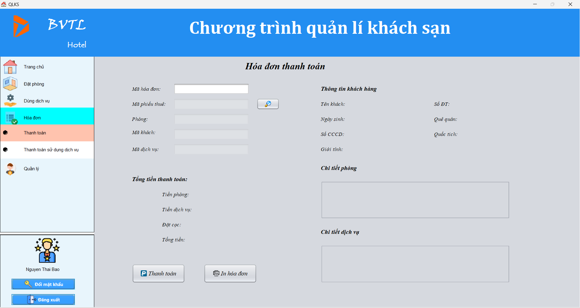

Bước 1: Click vào button tìm kiếm có hình ảnh ”**Kính lúp** ” sau đó sẽ hiện ra khách hàng chưa thanh toán phòng.

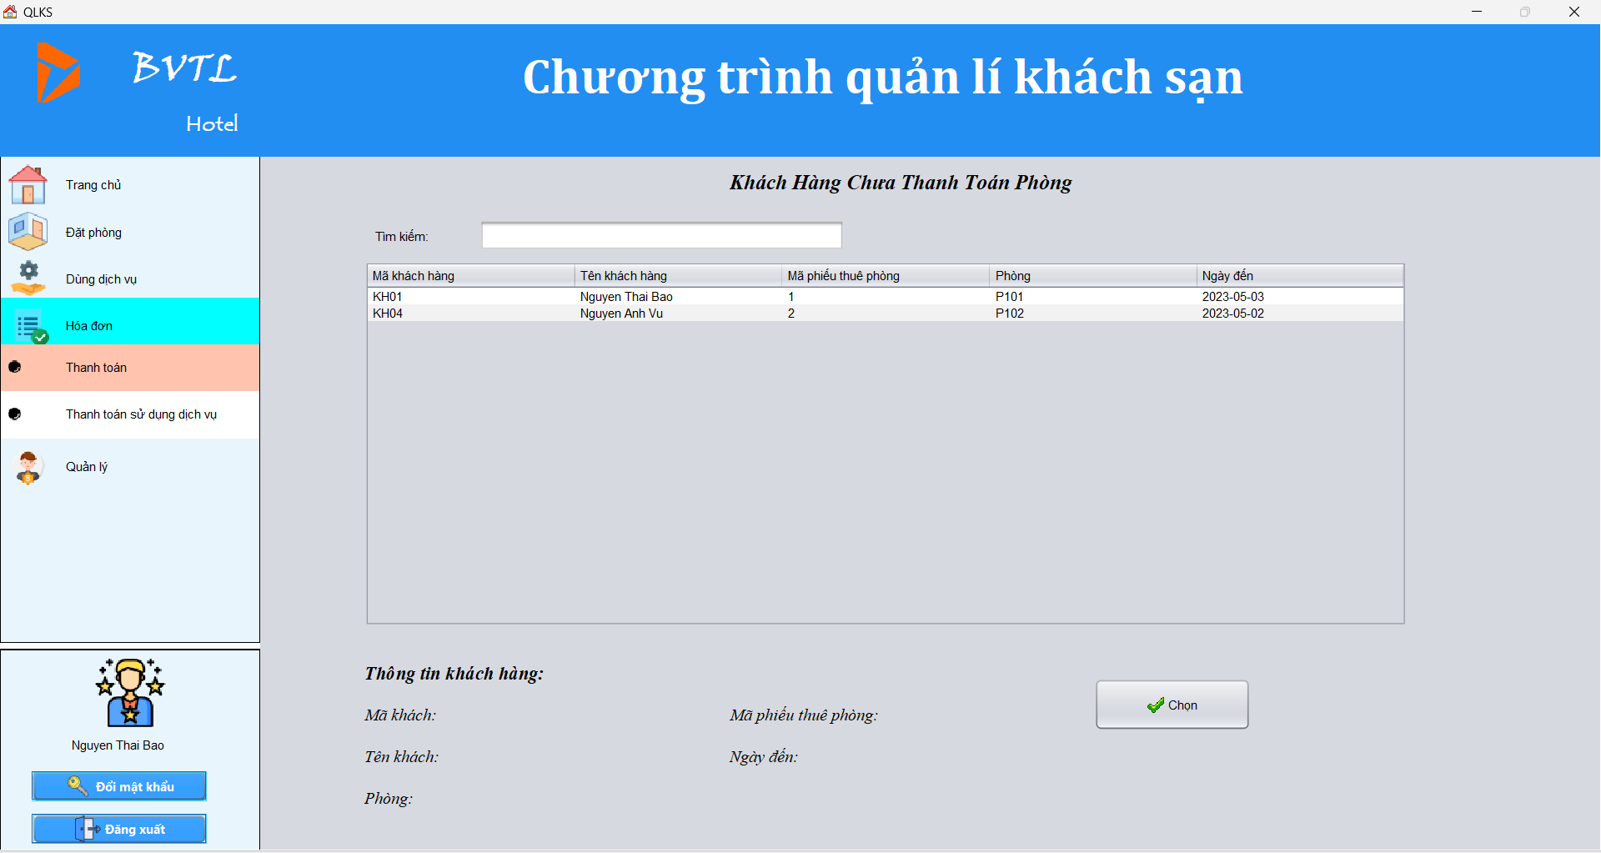

Bước 2: Tìm kiếm trên thanh **tìm kiếm** , lọc ra khách hàng muốn thanh toán. sau đó chọn vào dòng có thông tin khách hàng muốn thanh toán trên bảng table, tiếp theo nhấn vào button **“Chọn ”**.

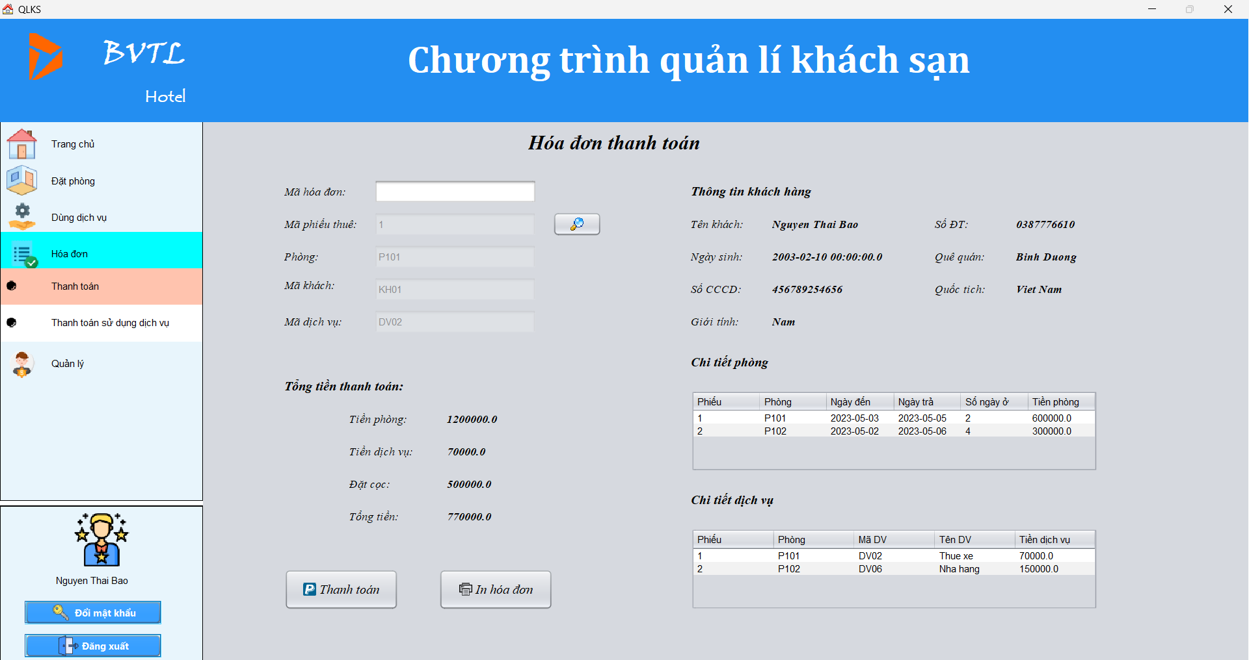

Bước 3: Nhập mã hóa đơn , nhấn nút **“Thanh toán”** hóa đơn sẽ được lưu vào cơ sở dữ liệu

1. **Giao diện thanh toán sử dụng dịch vụ**

Mô tả thông tin thanh toán dịch vụ của khách hàng

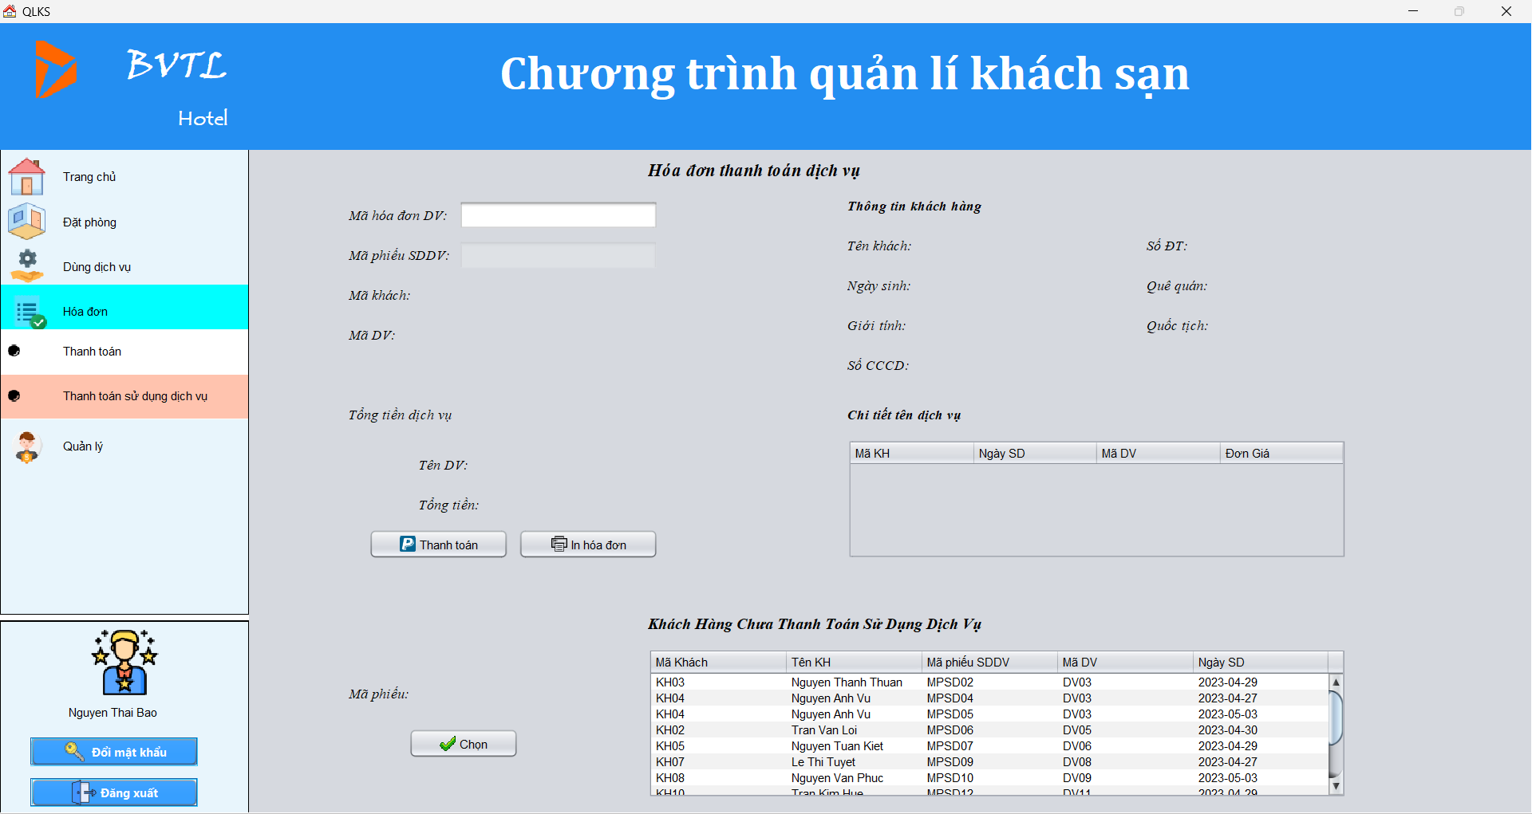

Bước 1: click vào bảng khách hàng chưa thanh toán dịch vụ, nhấn nút **“Chọn”** sẽ hiện ra thông tin khách hàng và tiền dịch vụ

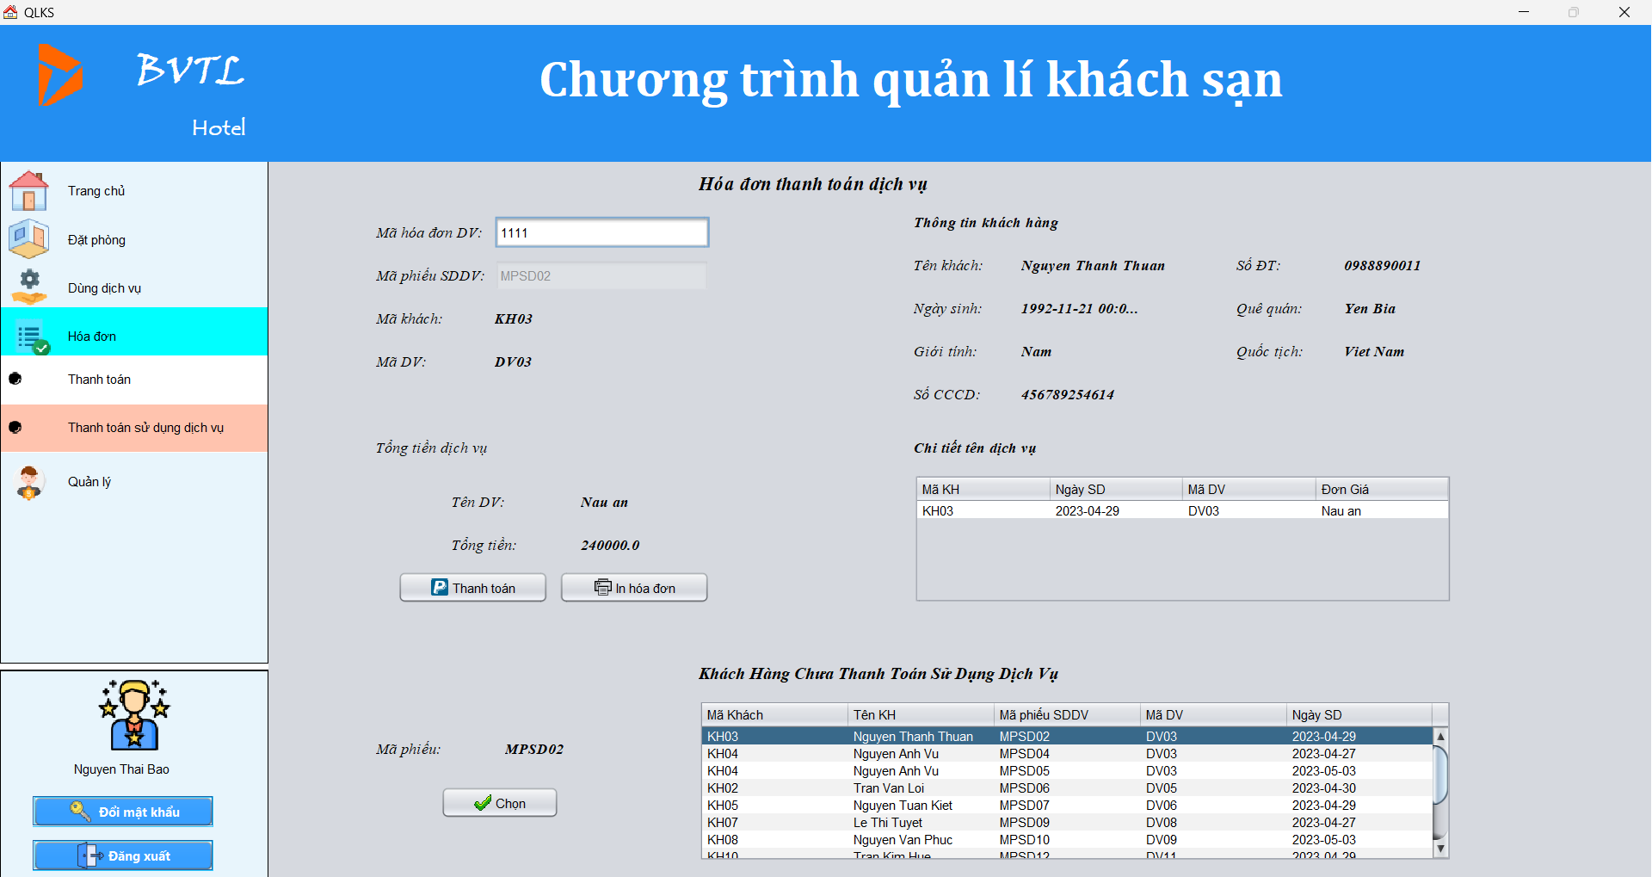

Bước 2: Nhập mã hóa đơn dịch vụ, nhấn nút **“Thanh toán”** hóa đơn sẽ được lưu vào cơ sở dữ liệu

Bước 3: In hóa đơn

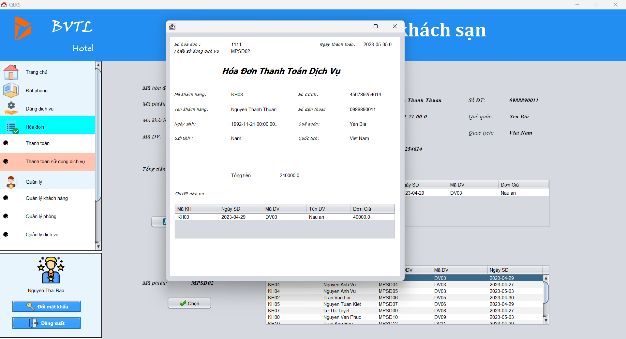

1. **Giao diện quản lý khách hàng**



* **Button thêm(Alt + A):** Nhập đầy đủ thông tin theo yêu cầu và hệ thống yêu câu nhập lại nếu sai các cú pháp sau:
* Mã khách hàng: phải bắt đâu bằng “KH” và theo sau là dãy số. Ví dụ: KH001
* Tên khách hàng: phải viết hoa chữ cái đầu của từng từ. Ví dụ: Nguyen Van An
* Ngày sinh: phải đủ 18 tuổi(hệ thống tự tính toán sau khi nhập ngày sinh)
* Giới tính: phải tích chọn 1 trong 2 radiobutton
* Số CCCD: phải là dãy số gồm 12 chữ số(quy chuẩn của CCCD hiện tại)
* Số điện thoại: phải là dãy số gồm 10 số và bắt đầu bằng số 0
* Quê quán: tùy ý nhưng bắt buộc nhập
* Quốc tịch: tùy ý nhưng bắt buộc nhập
* Ghi chú: tùy ý có thể nhập hoặc để trống
* **Button cập nhập(Alt + U):** Đầu tiên phải chọn một khách hàng từ table sau đó thực hiện chỉnh sửa dữ liệu và hệ thống check cú pháp như ở **button thêm** tuy nhiên sẽ không cho phép thao tác sửa mã khách hàng
* **Button xóa(Alt + R):** Phải chọn một khách hàng từ table và xác nhận xóa thì hệ thống mới xóa khách hàng
* **Button làm lại (Alt + C):** làm mới các ô nhập để nhập dữ liệu mới
* **Button đặt phòng:** bắt buộc chọn một khách hàng hê thống sẽ chuyển sang giao diện đặt phòng
* **Button dùng dịch vụ:** bắt buộc chọn một khách hàng hệ thống sẽ chuyển sang giao diện dùng dịch vụ.
* **Tìm kiếm:** có thể tìm theo tất cả các tiêu chí có trên table thông thường tìm theo số CCCD hoặc số điện thoại

1. **Giao diện quản lý phòng**

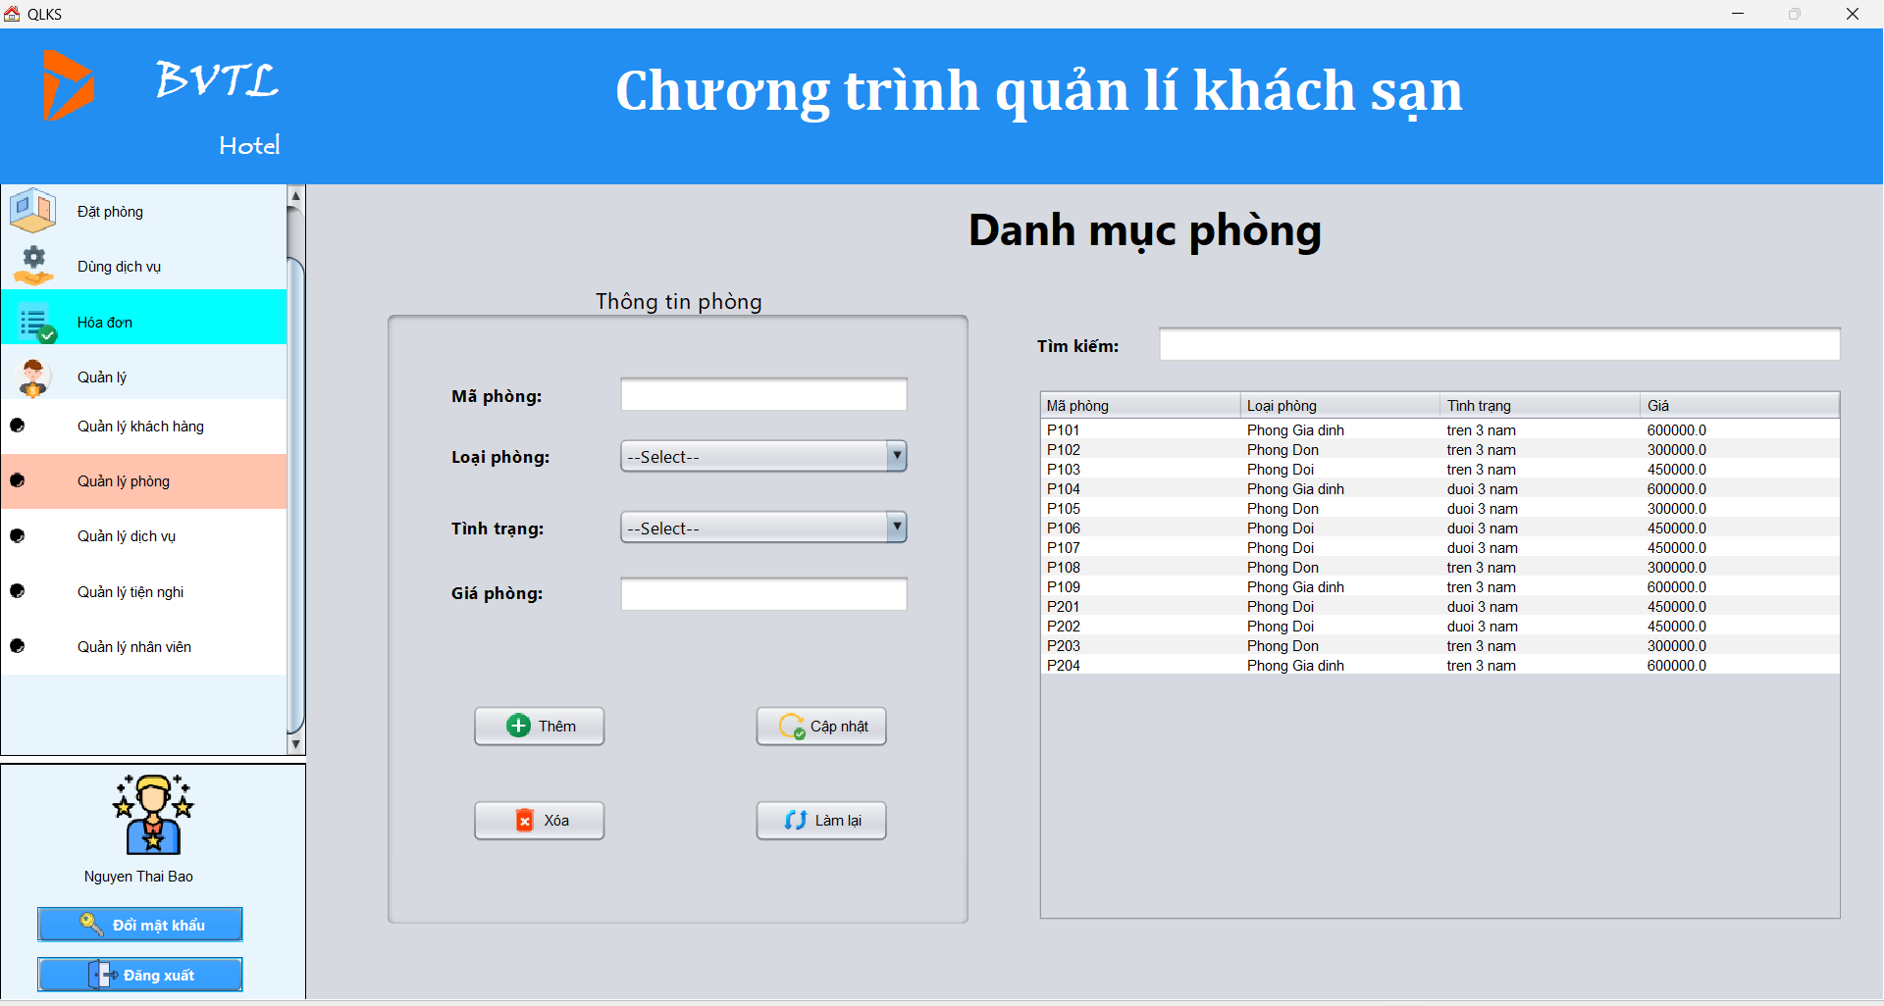

* **Button thêm (Alt + A):** Nhập đầy đủ thông tin theo yêu cầu và hệ thống yêu câu nhập lại nếu sai các cú pháp sau:
* Mã phòng: bắt đầu bằng “P” theo sau là dãy số. Ví dụ: P001
* Loại phòng và tình trạng: click chọn trên combobox
* Giá phòng: phải là số và không được âm
* **Button cập nhập (Alt + U):** Đầu tiên phải chọn một phòng từ table sau đó thực hiện chỉnh sửa dữ liệu và hệ thống check cú pháp như ở **button thêm** tuy nhiên sẽ không cho phép thao tác sửa mã phòng
* **Button xóa (Alt + R):** Phải chọn một phong· từ table và xác nhận xóa thì hệ thống mới xóa phòng
* **Button làm lại (Alt + C):** làm mới các ô nhập để nhập dữ liệu mới
* **Tìm kiếm:** có thể tìm theo tất cả các tiêu chí có trên table

1. **Giao diện quản lý dịch vụ**

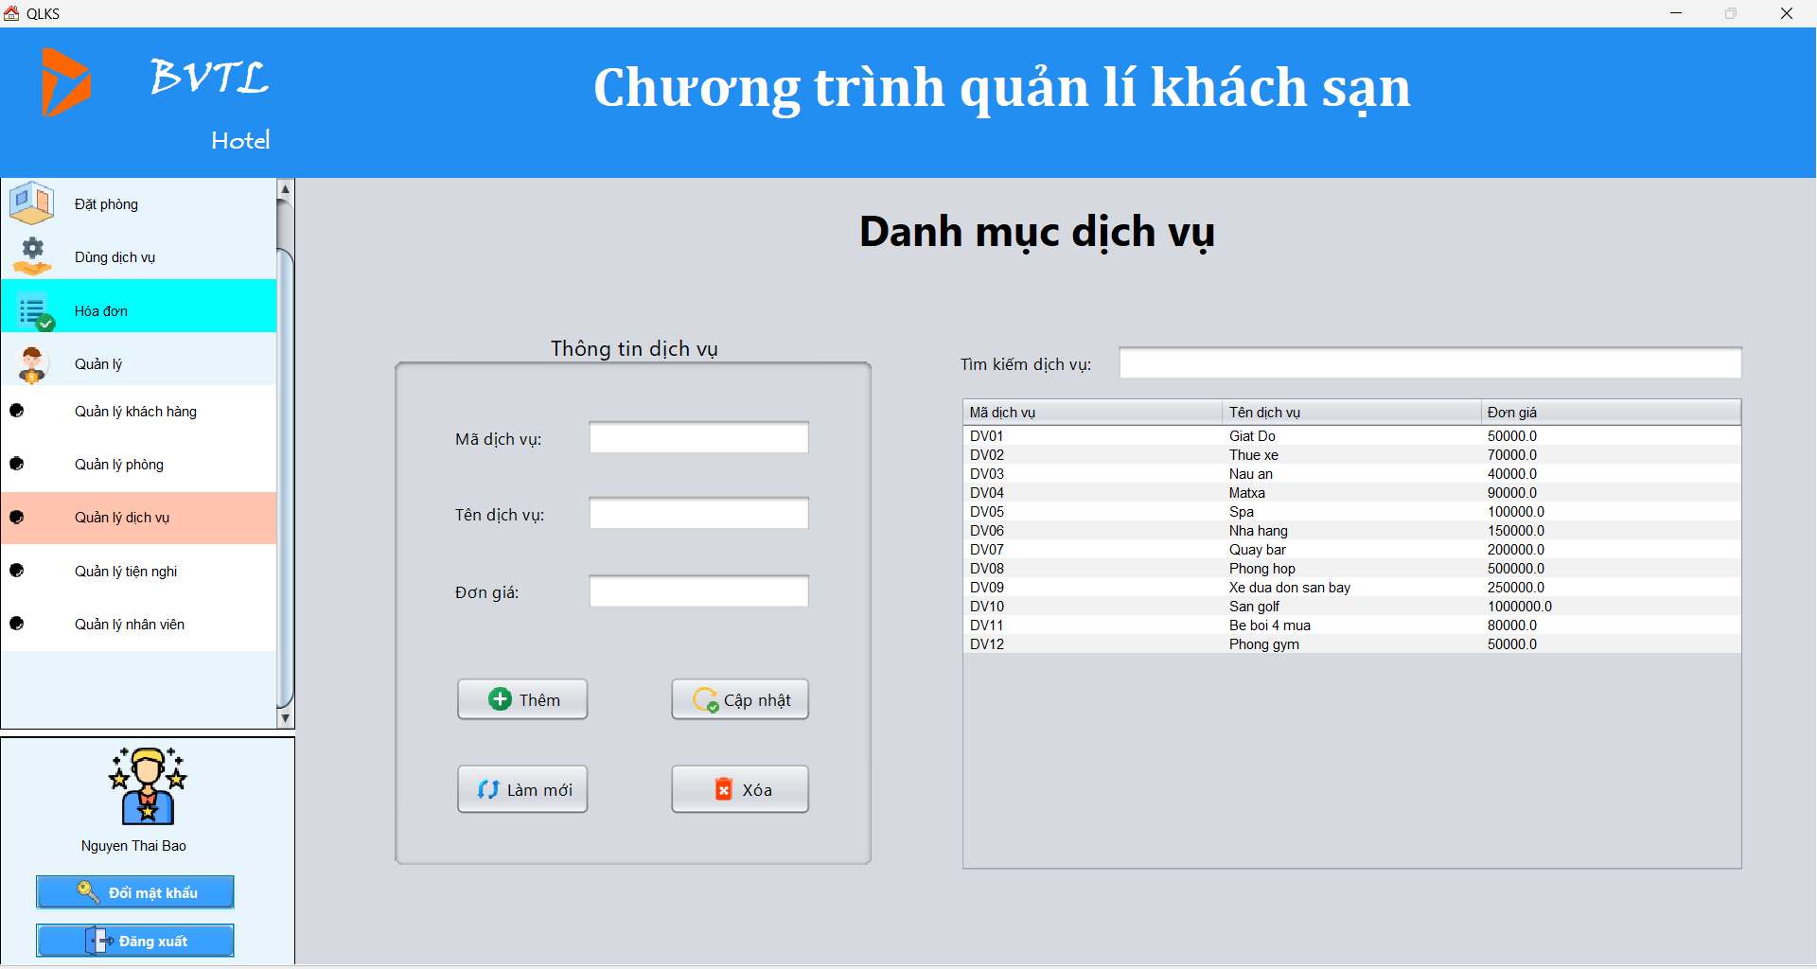

**Thêm:** Nhập mã dịch vụ, tên dịch vụ, đơn giá rồi nhấn nút Thêm. Thêm thành công nếu nhập đúng với các điều kiện sau đây:

- Mã dịch vụ: phải bao gồm “DV” và theo sau ít nhất 2 số. Ví dụ: DV21,…

- Tên dịch vụ: không chứa số và kí tự đặc biệt.

- Đơn giá: phải là số và không âm.

Nếu không đúng điều kiện sẽ thông báo lỗi.

**Cập nhật:** chọn dịch vụ muốn cập nhật ở table kế bên, sau đó dịch vụ đó sẽ tự động nhập vào ô textfield, rồi sửa lại cái muốn sửa ở ô textfield, sau đó nhấn cập nhật.

**Làm mới:** Sau khi nhập các ô textfield, nhấn Làm mới sẽ xóa trắng tất các các ô textfield.

**Xóa:** Để xóa cần chọn dòng dịch vụ ở table. Nếu chưa chọn thì sẽ thông báo nhắc nhở người dùng chưa chọn dịch vụ. Còn nếu đã chọn, khi bấm nút Xóa, sẽ hiện thông báo nguời dùng có chắc chắn muốn xóa không? Nếu chọn Yes thì sẽ xóa thành công và xuất thông báo thành công. Nếu chọn No thì sẽ hủy thao tác xóa.

**Tìm kiếm:** có thể lọc hoặc tìm kiếm chính xác bất kì cái gì trên table.

Và trên table cũng có thể sắp xếp theo cột nếu click vào tên cột.

1. **Giao diện quản lý tiện nghi**

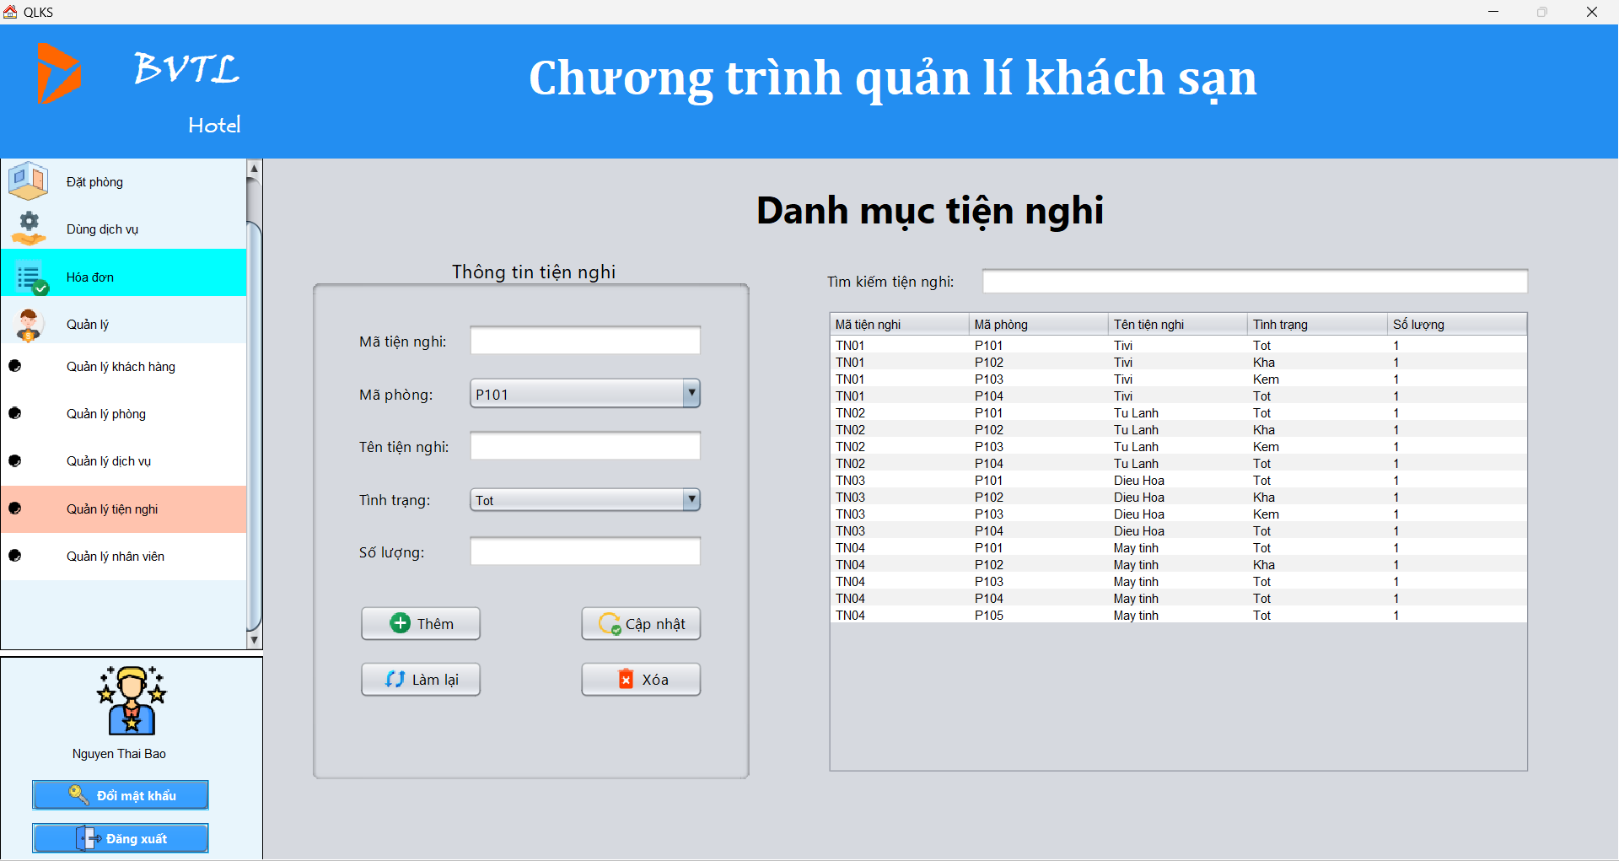

* **Button thêm (Alt + A):** Nhập đầy đủ thông tin theo yêu cầu và hệ thống yêu câu nhập lại nếu sai các cú pháp sau:
* Mã tiện nghi: bắt đầu bằng “TN” theo sau là dãy số. Ví dụ: TN001
* Mã phòng: click chọn trên combobox

Do một phòng không thể có 2 mã tiện nghi nên bắt buộc cặp dữ liệu **Mã**  **tiện nghi** và **Mã phòng** không được trùng lắp

* Tên tiện nghi: không chứa số
* Số lượng: phải là số nguyên không âm
* **Button cập nhập (Alt + U):** Đầu tiên phải chọn tiện nghi của một phòng từ table sau đó thực hiện chỉnh sửa dữ liệu và hệ thống check cú pháp như ở **button thêm** tuy nhiên sẽ không cho phép thao tác sửa mã tiện nghi
* **Button xóa (Alt + R):** Phải chọn tiện nghi của một phòng từ table và xác nhận xóa thì hệ thống mới xóa tiện nghi khỏi phòng đó
* **Button làm lại (Alt + C):** làm mới các ô nhập để nhập dữ liệu mới
* **Tìm kiếm:** có thể tìm theo tất cả các tiêu chí có trên table

1. **Giao diện quản lý nhân viên**

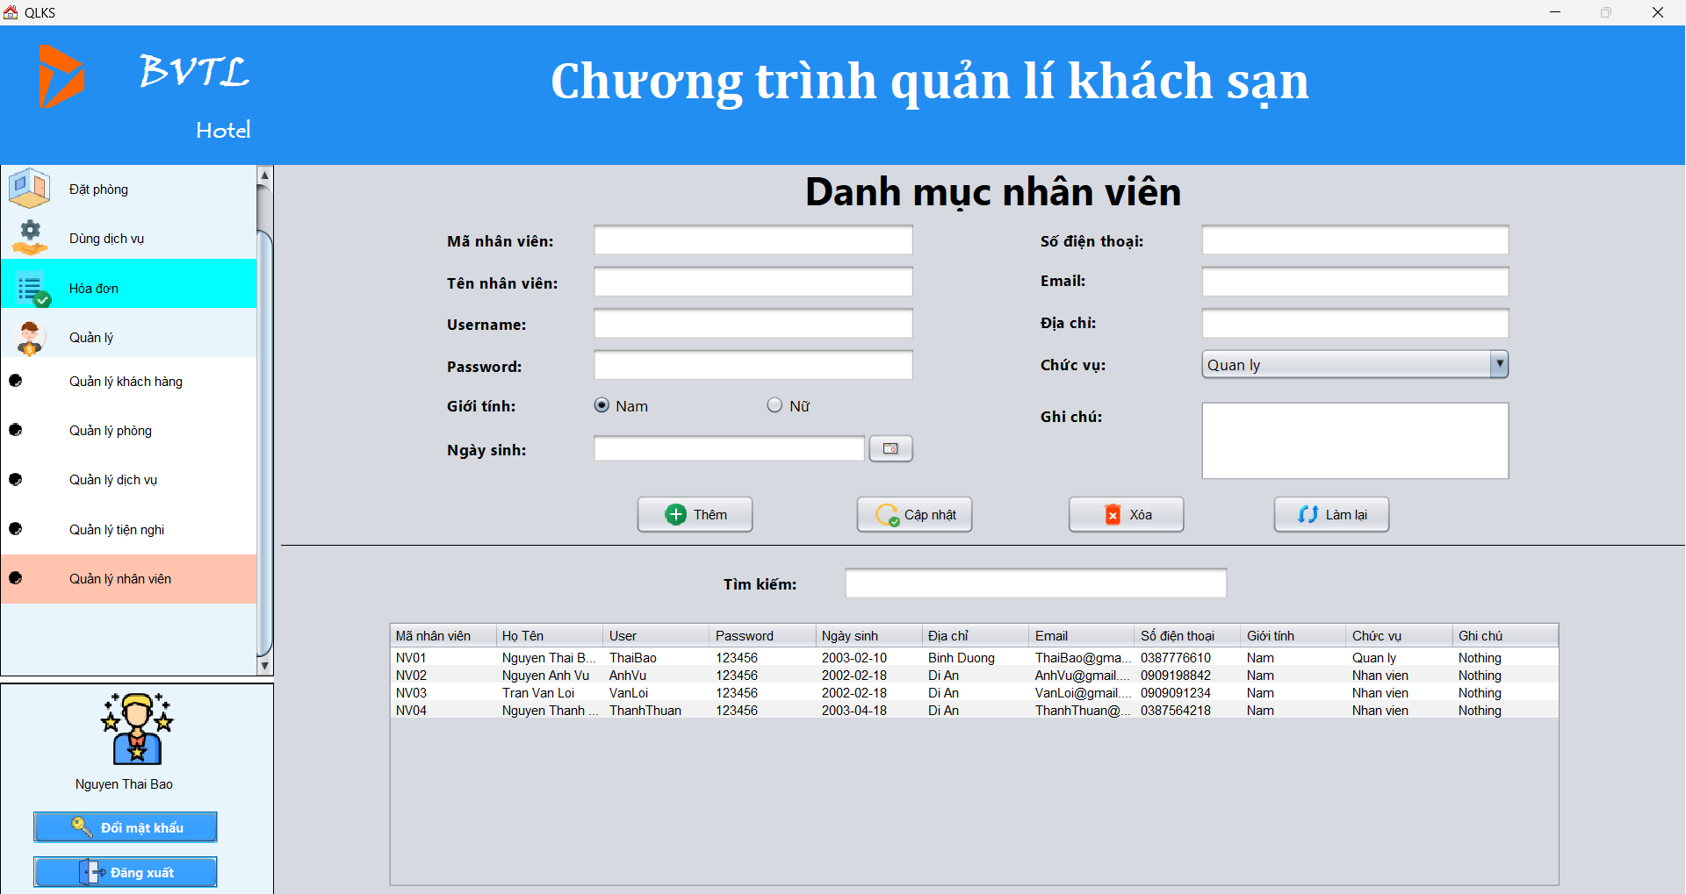

**Danh sách sinh viên:** Hiển thị danh sách toàn bộ nhân viên của khách sạn, bao gồm thông tin cơ bản về nhân viên như: Mã nhân viên, Họ tên, UserName, password, Ngày sinh, địa chỉ, email, số điện thoại, giới tính, chức vụ,ghi chú . Ngoài ra giao diện này còn cung cấp các tính năng quản lý nhân viên như: Tìm kiếm, thêm , xoá , cập nhật, làm lại.

**Thêm nhân viên mới:** Cho phép người dùng nhập thông tin của nhân viên mới và lưu vào cơ sở dữ liệu hân viên của khách sạn.

+ Mã nhân viên : Yều cầu nhập 2 kí tự đầu bắt buộc là “NV” còn phía sau là số [0-9] , không được để trống.

+ Tên nhân viên: Yêu cầu chỉ nhập kí tự [A-Za-z] và in hoa các kí tự đầu , không được để trống.

+ UserName: Yêu cầu không được trùng và không được để trống.

+ Password: Nhập theo người dùng và không được để trống.

+ Giới tính: Chọn giới tính nam hoặc nữ

+ Ngày sinh: Nhập ngày sinh có yêu cầu lớn hơn 18 tuổi và không được để trống.

+ Số điện thoại:Nhập đúng số điện thoại , yêu cầu đúng 10 số và không được để trống.

+Email: Nhập đúng quy cách của 1 email, trước phải có @ , sau @ phải có .tên miền và không được để trống.

+Địa chỉ : Nhập đúng địa chỉ và không được để trống.

+Chức vụ: Chọn chức vụ,bao gồm : quản lý và nhân viên .

**Cập nhật:** Cho phép người dùng cập nhật thông tin nhân viên và lưu vào cơ sở dữ liệu.Phải phù hợp với các yêu cầu như **Thêm nhân viên mới** đã nêu ở trên

**Xoá:** Cho phép ngừoi dùng xoá nhân viên ra khỏi danh dách và cơ sở dữ liệu: Chọn dòng cần xoá và bấm vào button xoá .

**Làm lại:** Cho phép người dùng xoá trắng các ô cần nhập thông tin.

**Tìm kiếm:** Cho phép người dùng tìm kiếm và lọc trên tất cả các của bảng danh sách nhân viên .